2022
Claire LAURENT / Parle-Toi Kinesio
30/09/2022
Ren’Essence par les huiles essentielles
TECHNIQUE AROMATOUCH
SIRET 845 140 672 00024
APE 8690 F - EI
Claire LAURENT
8 ter rue de Dhuisy
02310 MONTREUIL-AUX-LIONS

06 25 35 72 38
Massage par les huiles essentielles
Technique AROMATOUCH et Ren’essence des cellules
Massage aux huiles essentielles, technique AromaTouch 2
Contre-indications 2
Public visé, séance individuelle : 2
1. Tout public, particuliers 2
2. Comités d’Entreprise 2
3. Entreprises dans le cadre « Bien-être au travail » 2
4. Accompagnement de publics plus spécifiques 2
Ce que l’utilisation des huiles essentielles vient questionner dans ce cadre spécifique 2
Quels sont les bienfaits de la technique AROMATOUCH ? 2
A quels besoins répond ce massage ? 3
Matériel nécessaire 3
Matériel apporté 3
Nombre de personnes : 1 3
Durée 3
Déroulé 3
Fréquence – Prévisions – Durée 4
Retour sur la séance na 4
Suivi et Evaluation avec le personnel encadrant (milieu hospitalier) 4
Tarif 4
Expérimentation pour les encadrants 4
Code éthique du SNK appliqué à toutes mes pratiques 4
Annexes 5
Les synergies et leurs compositions 5
Les systèmes corporels 5
Les Points Neuro-vasculaires (kinésiologie) 5
Les Points Neuro-lymphatiques (kinésiologie) 6
Les Points d’Association (méridien Vessie - kinésiologie) 6
Le Système nerveux végétatif 6
La chaîne musculaire postérieure et la correspondance des méridiens 7
Les vertèbres et leurs correspondances émotionnelles d’après Roger FIAMETTI 7
Les réflexes spinaux, une des techniques de Touch For Health pour rééquilibrer l’énergie des méridiens 8
La carte d’auriculothérapie 9
Les bienfaits des massages des oreilles 9

Massage aux huiles essentielles, technique AromaTouch
Inclus dans le Programme Arc-en-Ciel

Contre-indications
Épilepsie, femmes enceintes, enfants de moins de 36 mois

Public visé, séance individuelle :
Etre dans sa propre présence corporelle, calmer le mental en passant par le corps et en se reliant avec la sagesse des plantes et de la nature.
S’offrir un espace de ressourcement, un temps à soi.

Tout public, particuliers
  - J’accueille en cabinet libéral, adultes et adolescents, en situation de fragilité, de crise, de stress, d’angoisse.

Comités d’Entreprise
Vente regroupée de séances individuelles

Entreprises dans le cadre « Bien-être au travail »
- Entreprise : pour développer le bien-être au travail et améliorer la détente. Massage des mains (10 minutes)

Accompagnement de publics plus spécifiques
Je me déplace aussi dans les établissements de type :
- Hôpital,
- Centre de rééducation,
- EPHAD (Alzheimer, Parkinson)
Avec accord médical
Selon des protocoles spécifiques du catalogue Ren’Essence par les Huiles Essentielles ou adaptés à la typologie des bienfaits recherchés

Ce que l’utilisation des huiles essentielles vient questionner dans ce cadre spécifique
- Est-ce que les huiles essentielles permettent de retrouver l’odorat ?
A titre informatif, il est intéressant de lire les nombreux articles dont Internet regorge concernant l’anosmie et l’hyposmie.
Il est conseillé de mener cette rééducation olfactive durant 4 à 5 mois. Ce protocole « Training Olfactif », a été validé par le Professeur Morinière, chef du service d’ORL du CHU de Tours
Source : https://www.pranarom.fr/fr/blog/post/retrouver-lodorat-avec-les-huiles-essentielles-.html

Quels sont les bienfaits de la technique AROMATOUCH ?
- Les odeurs peuvent nous transporter rapidement dans nos souvenirs d’enfance. L’action est très rapide ; les bulbes olfactifs sont directement reliés au cerveau limbique, cerveau de nos émotions.
- Rentrer en contact avec ceux qui ne peuvent pas se faire toucher par ce toucher léger, délicat, uniquement par effleurements (fibromyalgie, autistes …).
- Le travail se fait sur des zones réflexes utilisés en Touch For Health - base de la kinésiologie pour rééquilibrer les méridiens (réflexes spinaux, points d’association, Points Neuro-Vasculaires) et le Système Nerveux Central (Système Nerveux Autonome)
- Les huiles essentielles agissent sur 3 niveaux :
  - Psycho-émotif
  - Energétique / électromagnétique : rééquilibrer la polarité
  - Physiologique

A quels besoins répond ce massage ?
Selon une étude scientifique, 28 touchers quotidiens, donnés ou reçus, permettent une homéostasie, soit un équilibre dans notre corps et notre psyché.

Matériel nécessaire
Salle, chaise, fontaine ou simple carafe d’eau + verres

Matériel apporté
Table de massage, rouleau têtière, huiles essentielles, plaid, lunettes PSIO de luminothérapie, couverture lestée

Nombre de personnes : 1

Durée
45 minutes + 15 de Relaxation
Pendant le temps de repos, je vous propose au choix et sans obligation :
- Lunettes PSIO de luminothérapie et/ou
- Couverture lestée enveloppante et contenante

Déroulé
Vous êtes tranquillement en mode cocooning, allongé sur le ventre, torse et pieds nus, jambes surélevées au niveau des chevilles.
- AROMATOUCH
J’applique par effleurements 8 huiles essentielles dans le dos.
- 1er duo : Balance* et Lavande : enracinement, gestion du stress, relaxation et calme de tous les systèmes.
- 2ème duo : Arbre à thé et OnGuard* : soutien immunitaire, reprise de forces, nettoyant
- 3ème duo : AromaTouch* et DeepBlue* : réduire l’inflammation ou aide à sa gestion, action au niveau de la lymphe, de la circulation, décontractant musculaire

J’applique par effleurements sur les pieds (carte réflexologie de la voûte plantaire)
- 4ème duo : Orange sauvage et Menthe Poivrée : bonne humeur, boost d’énergie, vivifiant, clarté, rafraîchissement, tonifiant. Retrouver l’homéostasie.
Je finis en appliquant ce 4ème duo par effleurements dans le dos.

- REN’ESSENCES DES CELLULES
Le principe est identique avec un choix d’huiles essentielles différent, choisi en fonction du but visé. Nous choisissons ensemble ou selon avis médical.

Fréquence – Prévisions – Durée
Ce travail en profondeur est un processus qui demande de la régularité et des rappels de bienveillance envers soi-même.

Retour sur la séance na

Suivi et Evaluation avec le personnel encadrant (milieu hospitalier)
- Sauf situation urgente, nécessitant une rencontre avec l’équipe encadrante, un bref compte-rendu, avec des mots clés, sera consigné après chaque séance. Si un logiciel existe, des observations objectives peuvent être notées. Tout ce qui est utile à l’accompagné sera partagé.
- Cet écrit sera exposé à l’équipe encadrante lors du bilan proposé à la fin d’une série de 5 séances.
- Ceci en respectant la confidentialité et le consentement de l’accompagné.

En fonction des attentes de l’équipe encadrante, des grilles d’observation pourraient être créées pour évaluer une progression, une amélioration.
Exemples : comportement, pleurs ++, agitation, recroquevillé, pas d’échange, douleurs …

Tarif
- Tarif public au cabinet :
  - 60€ le massage AromaTouch, dos et pieds – 45’ + 15’ relaxation
  - 70€ le massage Ren’Essence des cellules, dos et pieds – 45’ + 15’ relaxation
  - 15€ le massage mains ou pieds, 10’ (cabinet ou extérieur)

- Forfait fidélité : les 4 1ères séances sont au prix public cabinet et la 5ème séance est calculé pour bénéficier d’une remise de 7% sur la totalité des 5 séances
- Tarif Programme Arc-en-Ciel : me consulter
- Tarif instituts : à déterminer ensemble
- Dans le cadre d’une prise en charge par la MDPH, un devis personnalisé vous sera fourni avec explication en lien de ce qui est à travailler pour la personne à travers cette pratique

Expérimentation pour les encadrants
  - Dans le cadre d’un accompagnement d’un hôpital, institut, les encadrants pourront participer à une séance individuelle

  - une séance (mains ou pieds) – Gratuité pour 5
  - une séance (dos et pieds) – Gratuité pour 1
- Tarif à négocier selon leur nombre

Code éthique du SNK appliqué à toutes mes pratiques
Je soussignée, Claire Laurent, m’engage et déclare m’abstenir
- D’établir un quelconque diagnostic, pronostic, traitement ou prescription médicale
- De me substituer à tout avis médical
- De présenter mes pratiques (kinésiologie, champ d’argile®, bol d’air, jeu de la barbotine, massage aux huiles essentielles …) comme des pratiques de guérison.

Annexes

Les synergies et leurs compositions
- Balance* : épicéa, bois de Hô, tanaisie annuelle, encens, camomille matricaire, osmanthe
- OnGuard* : orange, clou de girofle, écorce de cannelle, eucalyptus globuleux, romarin
- AromaTouch* : basilic, pamplemousse, cyprès, marjolaine, lavande, menthe poivrée
- DeepBlue* : gaulthérie, camphre, menthe poivrée, ylang ylang, tanaisie annuelle, camomille matricaire, hélichrysum, fleur d’osmanthe

Les systèmes corporels
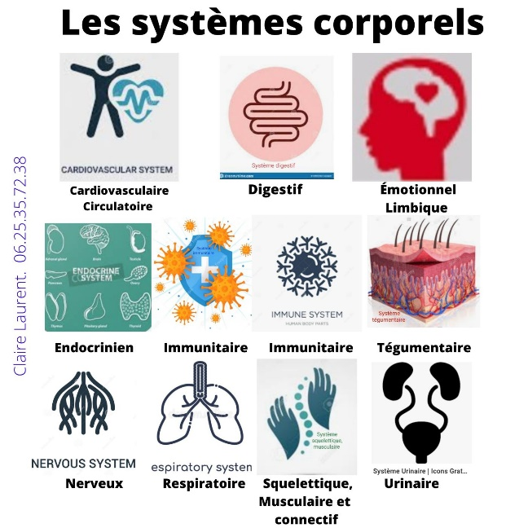

Les Points Neuro-vasculaires (kinésiologie)
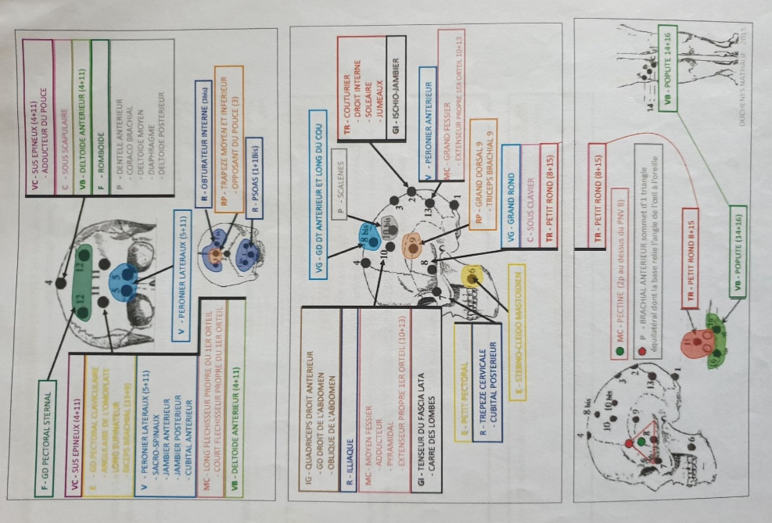

Les Points Neuro-lymphatiques (kinésiologie)
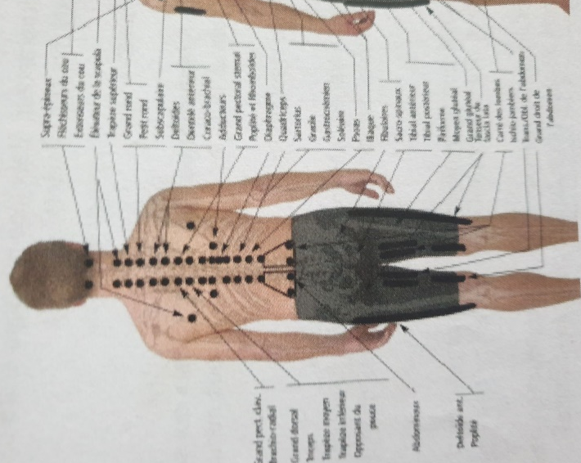

Les Points d’Association (méridien Vessie - kinésiologie)
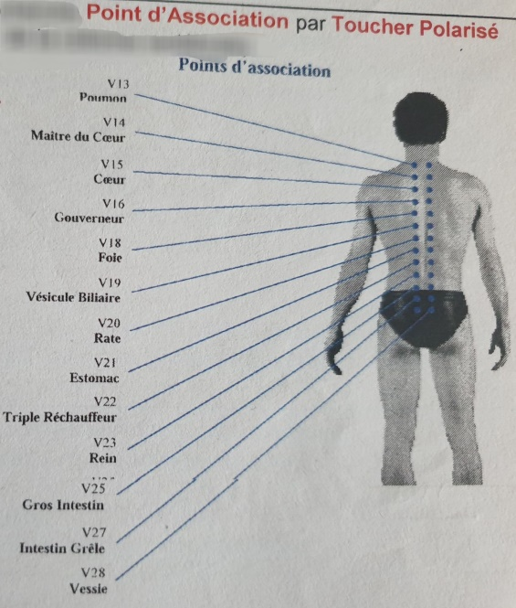

Le Système nerveux végétatif
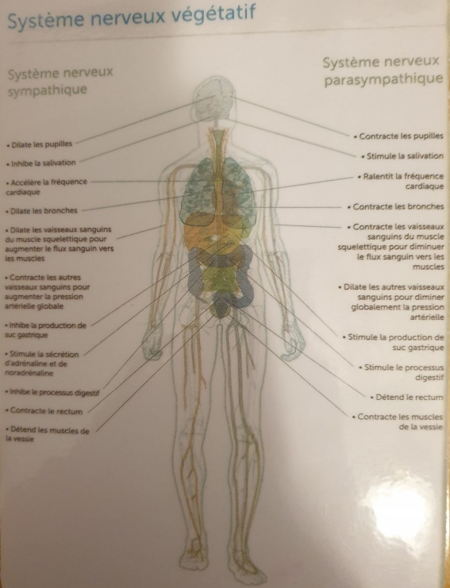

La chaîne musculaire postérieure et la correspondance des méridiens
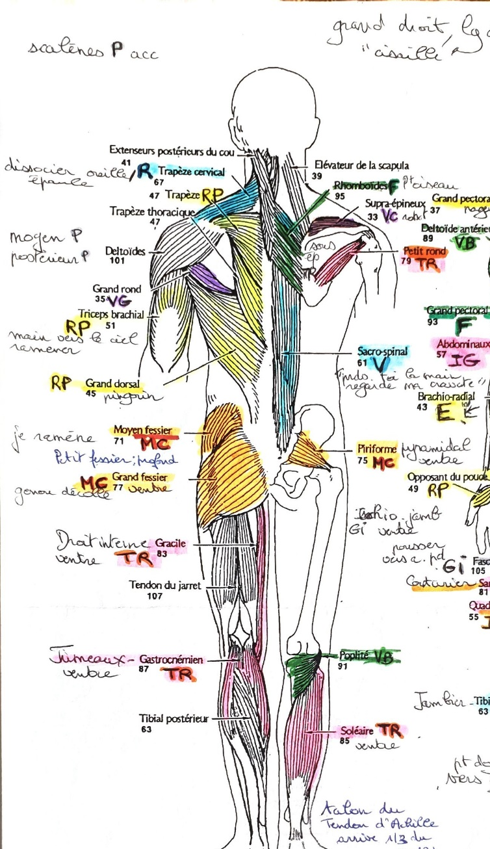

Les vertèbres et leurs correspondances émotionnelles d’après Roger FIAMETTI
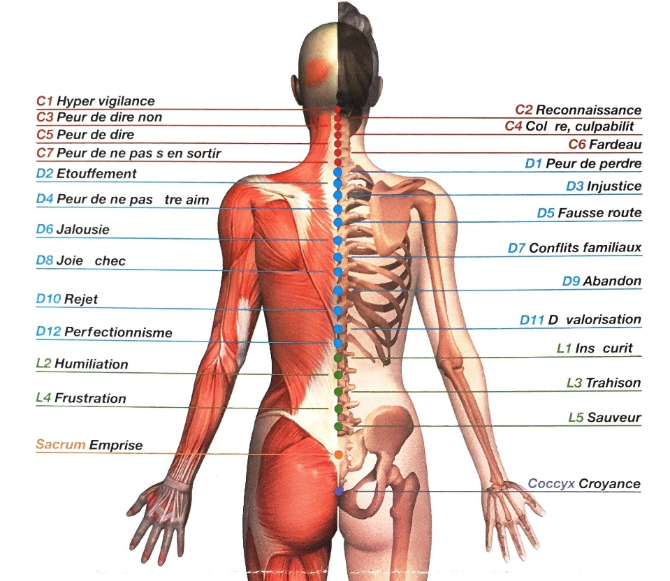

Les réflexes spinaux, une des techniques de Touch For Health pour rééquilibrer l’énergie des méridiens
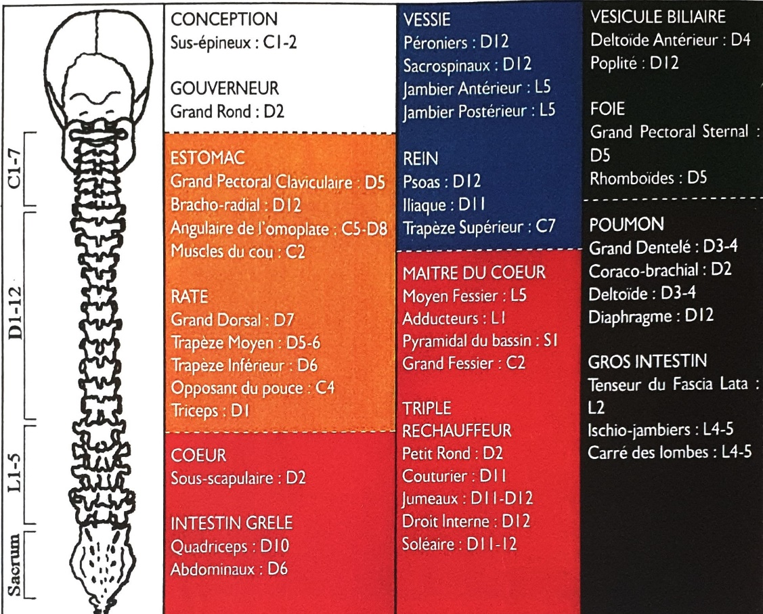
La carte de réflexologie du pied et de la main
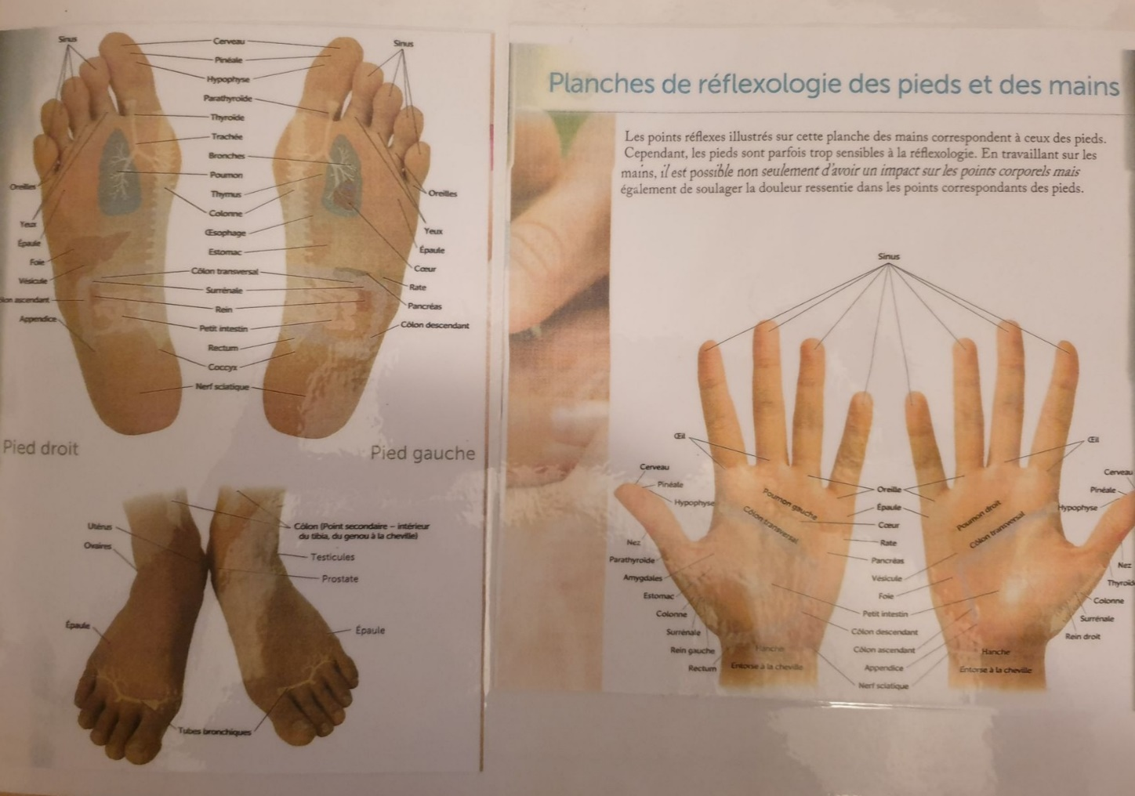

La carte d’auriculothérapie
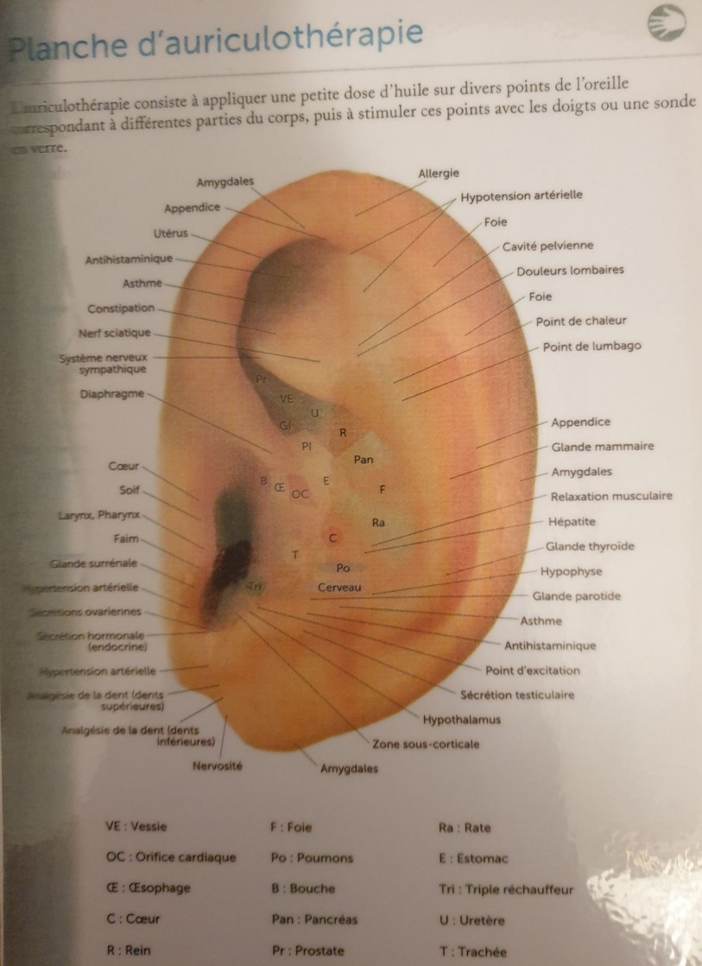

Les bienfaits des massages des oreilles
